**1. Origami de cerdito**

* Un papel cuadrado, idealmente rosa por un lado y blanco por el otro
* Rotulador negro

[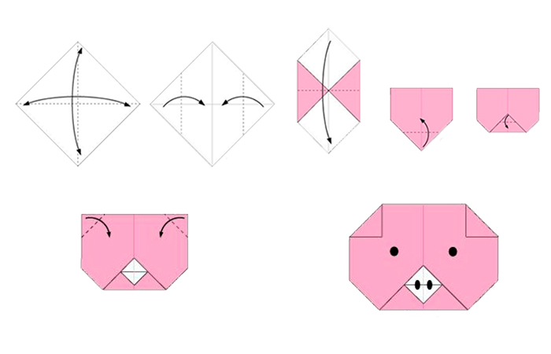](https://origami-amazing.blogspot.com/2014/11/pig-face.html?m=1) La cara de un cerdito es una divertida forma para **iniciarse con los pliegues de papel**. Sigue cada paso con mucha atención.

**Materiales**

* Un papel cuadrado, idealmente rosa por un lado y blanco por el otro
* Rotulador negro

**Pasos**

1. Dobla dos veces por la mitad, juntando las puntas, para marcar los pliegues.
2. Luego, lleva dos puntas opuestas hacia el centro que quedó marcado por los pliegues.
3. Mantén esas puntas dobladas y coloca la figura en forma vertical para juntar las otras dos puntas plegando el papel en dos.
4. Pliega la punta que queda hacia el punto que se muestra en la foto, y luego abre y pliega sólo un lado hacia abajo, de modo que, como resultado, quede un pequeño rombo blanco.
5. Doblas las dos puntas superiores un poco hacia dentro, para formar las orejas.
6. Finalmente, pinta los ojos y la nariz del cerdito con el rotulador.